蓄电池检测维护设备

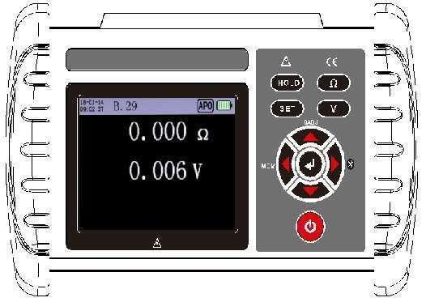
规格：
产品技术规范书
蓄电池内阻测试仪
------------------------------------------------------------
Battery Testing & Maintenance Tester
产品信息
设备名称：蓄电池内阻电测试仪
型 号：
数 量：1台套
生产厂家：
一、产品概况

蓄电池内阻测试仪是用于测量铅蓄电池、锂电池等充电电池的内阻、电压与温度，以判断电池健康状态的测量仪器，同时可以作为测量电解电容ESR参数的仪表（仅供参考）。本仪表使用交流4端子测试法测量电池内阻，可不受测试线、端子与电池电极之间接触电阻影响测量正确的测量值。同时还具有数据存储、数据查阅、报警、自动关机等功能。整机高档美观，量程宽广，分辨率高，操作便捷，携带方便，准确、可靠、性能稳定，抗干扰能力强。是电池生产、电池安装、设备生产、设备维修等场景必不可少的仪器。
蓄电池内阻测试仪由微处理器控制，内部16位ADC可准确检测电池内阻、电压与温度。其特点在不停止UPS系统的状态下进行测量，使用交流低电阻测量和降噪技术，不需要停止被测设备的正常工作，在运转状态下进行测量，极大的缩短了测试时间。同时带有数据存储、柱状图显示、数据上传电脑、手机平板等智能设备蓝牙连接进行无线测量、查阅数据等功能。

三、量程及精度
精度保证条件 | 精度保证期：1年  校准后精度保证期：1年  精度保证温湿度范围：23℃±5℃、80%RH以下  预热时间：不需要
温度特性 | 使用温度范围内加上测试精度 × 0.1/℃（18℃~28℃之外）
激励信号精度 | 测量电流精度：±25%  测量电流频率：1.000KHz ± 20Hz  （使用多阶降噪技术，有效滤除异频或近同频的噪声干扰）

3.1电阻测量精度
量程 | 最大显示 | 分辨率 | 测试精度 | 测量电流
3 mΩ | 3.100 mΩ | 1 uΩ | ±2.0 % rdg. ±10 dgt. | 200 mA
30 mΩ | 31.00 mΩ | 10 uΩ | ±1.0 % rdg. ±6 dgt. | 200 mA
300 mΩ | 310.0 mΩ | 100 uΩ |  | 20 mA
3 Ω | 3.100 Ω | 1 mΩ |  | 2 mA

3.2电压测量精度
量程 | 最大显示 | 分辨率 | 测试精度
7 V | ±7.100 V | 1 mV | ±0.5 % rdg. ±6 dgt.
70 V | ±71.00 V | 10 mV

3.3温度测量精度
量程 | 最大显示 | 分辨率 | 测试精度
-10.0℃~60.0℃ | 60.0℃ | 0.1℃ | ±1.0℃

提示：
以上精度保证仅限出厂标配测试线，在使用非标配测试线或延长线时，调零后也适用本精度表。

二、技术规格
功 能 | 电池内阻测量，电池电压测量，温度测量
精度保证温度湿度 | 23℃±5℃，75%rh以下
电 源 | DC 3.7V锂电池
电阻分辨率 | 1 u Ω
电压分辨率 | 1 mV
温度分辨率 | 0.1℃
测量范围 | 内阻测量：0.000mΩ~3.100 Ω （4档量程构成）
 | 电压测量：0.000V~±71.00V （2档量程构成）
 | 温度测量：-10.0℃~60.0℃（单量程构成）
最大输入电压 | DC 70V（+测量端子与-测量端子之间）、不可输入交流
测量方式 | 内阻测量：1KHz交流4端子测试法、开路端子电压3V max  测量电流：2.0mA~200mA（不同量程档位不同测量电流）  温度测量：NTC温度传感器（26℃时为10KΩ）  A/D转换方式：逐次逼近型  显示更新频率：5次/每秒
响应时间 | 200ms
测量时间 | 约2秒
LCD尺寸 | 70.1mm×52.6mm / 3.5英寸（320*240分辨率16位真彩屏）
仪表尺寸 | 长宽高：190mm×121mm×51mm
USB接口 | 具有USB接口，存储数据可以上传电脑，保存打印
蓝牙连接 | 有
保持和存储功能 | 有手动保持与存储、自动保持与存储
测量判定功能 | 可预设定PASS、WARNING、FAIL判定阈值
电池电压 | 电池电量5格显示，电池电压低时提醒及时充电
自动关机 | 开机无操作，约15分钟后自动关机（可在设置中关闭）
功 耗 | 300mA MIN / 500mA MAX
质 量 | 仪表：480g (含电池)
工作温湿度 | -10℃～40℃；80%RH以下
存放温湿度 | -20℃～60℃；70%RH以下
绝缘电阻 | 20MΩ以上(电路与外壳之间500V)
耐 压 | AC 3700V/RMS(电路与外壳之间)
外部磁场 | ＜40A/m
外部电场 | ＜1V/m
适合安规 | IEC 61010

-
口口省口口市口口口口口口口口口口口口口口口口口口
400-888-8888
咨询
热线
智能·精准·节能·高效
-----------------------------------------------------------------------------------
网址：www.XXXXXX.com 邮箱：XXXXX@XXX.com

